**MUNICÍPIO DE CABREÚVA- TERMO DE COLABORAÇÃO 05/2021**

**RELATÓRIO DE ACOMPANHAMENTO DAS ATIVIDADES DESENVOLVIDAS**

**JUNHO/2025**

|  |  |  |  |  |  |  |  |
| --- | --- | --- | --- | --- | --- | --- | --- |
| **Nº** | **ATIVIDADES** | | **RESPONSÁVEL PELA AÇÃO** | **Nº DE ATENDIMENTOS PREVISTOS/ANO** | **INDICADORES REALIZADOS NO PERÍODO** | **MEIOS DE VERIFICAÇÃO** | **OBSERVAÇÃO** |
| **1** | Curso de treinamento em manejo de animais silvestres | | Associação Mata Ciliar | 5 participantes | 0 | Lista de presença  Fotos  Ficha de avaliação | Os cursos são agendados no decorrer do ano |
| **2** | Resgate de animais silvestres | | Prefeitura | Ao menos 60 animais/ano | 1 |  | Pela prefeitura e/ou munícipes |
| **3** | Recebimento e atendimento veterinário | | Associação Mata Ciliar | Ao menos 60 animais/ano | 1 | Termo de entrada  Prontuário  Fotos |  |
| **4** | Processo de reabilitação | | Associação Mata Ciliar | Ao menos 20 animais/ano | 69 | Fichas de acompanhamento  Fotos |  |
| **5** | Destinação | Óbitos | Associação Mata Ciliar | Ao menos 40 animais/ano | 2 | Ficha de destinação  Ficha de necrópsia  Fotos | Os óbitos incluem animais provenientes de outros meses |
| cativeiro | 0 |
| **6** | Soltura dos animais aptos | | Associação Mata Ciliar | Dependem dos resultados da reabilitação estimados em 20% do número de animais recebidos | 0 | Ficha de destinação  Fotos | As solturas podem incluir animais de outros períodos |

**RELATÓRIO DE RECEBIMENTO DE ANIMAIS SILVESTRES**

**PROVENIENTES DO MUNICÍPIO CABREÚVA**

|  |  |  |  |
| --- | --- | --- | --- |
| RG | DATA DE ENTRADA | NOME POPULAR | NOME CIENTÍFICO |
| 55683 | 01/06/2025 | Ouriço-cacheiro | *Sphiggurus spinosus* |
| TOTAL: 1 ANIMAL | | | |

**TABELA RESUMO**

|  |  |  |
| --- | --- | --- |
| CLASSE | Nº DE ANIMAIS | % |
| Aves | 0 | 0 |
| Mamíferos | 1 | 100 |
| Répteis | 0 | 0 |
| Total: | **1** | **100** |

**RELAÇÃO DE ÓBITOS DE ANIMAIS SILVESTRES**

|  |  |  |  |  |  |
| --- | --- | --- | --- | --- | --- |
| RG | DATA DE ENTRADA | NOME POPULAR | NOME CIENTÍFICO | DESTINO | DATA DE SAÍDA |
| 55471 | 30/04/2025 | Veado-catingueiro | *Mazama gouazoubira* | OBITO | 02/05/2025 |
| 55672 | 28/05/2025 | Veado-catingueiro | *Mazama gouazoubira* | OBITO | 28/05/2025 |
| TOTAL: 2 ANIMAIS | | | | | |

**TABELA RESUMO**

|  |  |  |
| --- | --- | --- |
| CLASSE | Nº DE ANIMAIS | % |
| Aves | 0 | 0 |
| Mamíferos | 2 | 100 |
| Répteis | 0 | 0 |
| Total: | **2** | **100** |

**TABELA RESUMO**

|  |  |  |
| --- | --- | --- |
| CLASSE | Nº DE ANIMAIS | % |
| Aves | 0 | 0 |
| Mamíferos | 0 | 0 |
| Répteis | 0 | 0 |
| TOTAL | **0** | **100** |

**ANIMAIS SILVESTRES PROVENIENTES DO MUNICÍPIO CABREÚVA QUE PERMANECEM EM PROCESSO DE REABILITAÇÃO**

|  |  |  |  |
| --- | --- | --- | --- |
| RG | DATA DE ENTRADA | NOME POPULAR | NOME CIENTÍFICO |
| 37980 | 09/04/2022 | Gambá-de-orelha-preta | *Didelphis aurita* |
| 41564 | 09/12/2022 | Corujinha-do-mato | *Megascops choliba* |
| 44634 | 19/08/2023 | Raposinha-do-campo | *Lycalopex vetulus* |
| 45831 | 09/10/2023 | Periquitão-maracanã | *Psittacara leucophthalmus* |
| 46111 | 19/10/2023 | Pixoxó | *Sporophila frontalis* |
| 46380 | 01/11/2023 | Corujinha-do-mato | *Megascops choliba* |
| 47041 | 04/12/2023 | Gambá-de-orelha-branca | *Didelphis albiventris* |
| 47309 | 15/12/2023 | Gambá-de-orelha-preta | *Didelphis aurita* |
| 48447 | 16/01/2024 | Quero-quero | *Vanellus chilensis* |
| 49127 | 06/04/2024 | Periquitão-maracanã | *Psittacara leucophthalmus* |
| 50417 | 15/09/2024 | Maitaca-verde | *Pionus maximiliani* |
| 50492 | 19/09/2024 | Maitaca-verde | *Pionus maximiliani* |
| 51111 | 06/10/2024 | Tigre d'água | *Trachemys scripta* |
| 51222 | 09/10/2024 | Gambá-de-orelha-branca | *Didelphis albiventris* |
| 51224 | 09/10/2024 | Gambá-de-orelha-branca | *Didelphis albiventris* |
| 51225 | 09/10/2024 | Gambá-de-orelha-branca | *Didelphis albiventris* |
| 51226 | 09/10/2024 | Gambá-de-orelha-branca | *Didelphis albiventris* |
| 51227 | 09/10/2024 | Gambá-de-orelha-branca | *Didelphis albiventris* |
| 51228 | 09/10/2024 | Gambá-de-orelha-branca | *Didelphis albiventris* |
| 51229 | 09/10/2024 | Gambá-de-orelha-branca | *Didelphis albiventris* |
| 51230 | 09/10/2024 | Gambá-de-orelha-branca | *Didelphis albiventris* |
| 51231 | 09/10/2024 | Gambá-de-orelha-branca | *Didelphis albiventris* |
| 51798 | 23/10/2024 | Beija-flor-tesoura | *Eupetomena macroura* |
| 52401 | 18/11/2024 | Periquitão-maracanã | *Psittacara leucophthalmus* |
| 52414 | 18/11/2024 | Periquitão-maracanã | *Psittacara leucophthalmus* |
| 53254 | 26/12/2024 | Trinca-ferro | *Saltator similis* |
| 53255 | 26/12/2024 | Trinca-ferro | *Saltator similis* |
| 53256 | 26/12/2024 | Trinca-ferro | *Saltator similis* |
| 53590 | 13/01/2025 | Maritaca | *Psittacara leucophthalmus* |
| 53657 | 16/01/2025 | Corujinha-do-mato | *Megascops choliba* |
| 53806 | 21/01/2025 | Periquitão-maracanã | *Psittacara leucophthalmus* |
| 53870 | 26/01/2025 | Gambá-de-orelha-branca | *Didelphis albiventris* |
| 54087 | 04/02/2025 | Maritaca | *Psittacara leucophthalmus* |
| 54088 | 04/02/2025 | Maritaca | *Psittacara leucophthalmus* |
| 54089 | 04/02/2025 | Maritaca | *Psittacara leucophthalmus* |
| 54090 | 04/02/2025 | Maritaca | *Psittacara leucophthalmus* |
| 54212 | 11/02/2025 | Cardeal-do-nordeste | *Paroaria coronata* |
| 54213 | 11/02/2025 | Cardeal-do-nordeste | *Paroaria coronata* |
| 54214 | 11/02/2025 | Cardeal-do-nordeste | *Paroaria coronata* |
| 54215 | 11/02/2025 | Cardeal-do-nordeste | *Paroaria coronata* |
| 54216 | 11/02/2025 | Trinca-ferro | *Saltator similis* |
| 54217 | 11/02/2025 | Trinca-ferro | *Saltator similis* |
| 54218 | 11/02/2025 | Tiê-sangue | *Ramphocelus bresilius* |
| 54219 | 11/02/2025 | Tiê-sangue | *Ramphocelus bresilius* |
| 54220 | 11/02/2025 | Maritaca | *Psittacara leucophthalmus* |
| 54221 | 11/02/2025 | Azulão | *Cyanoloxia brissonii* |
| 54222 | 11/02/2025 | Sanhaço-cinzento | *Tangara sayaca* |
| 54225 | 11/02/2025 | Canário-da-terra | *Sicalis flaveola* |
| 54226 | 11/02/2025 | Pássaro-preto | *Gnorimopsar chopi* |
| 54227 | 11/02/2025 | Pássaro-preto | *Gnorimopsar chopi* |
| 54228 | 11/02/2025 | Pássaro-preto | *Gnorimopsar chopi* |
| 54229 | 11/02/2025 | Corrupião | *Icterus jamacaii* |
| 54230 | 11/02/2025 | Xexéu | *Cacicus cela* |
| 54231 | 11/02/2025 | Xexéu | *Cacicus cela* |
| 54232 | 11/02/2025 | Xexéu | *Cacicus cela* |
| 54233 | 11/02/2025 | Pintassilgo | *Spinus magellanicus* |
| 54235 | 11/02/2025 | Pintassilgo | *Spinus magellanicus* |
| 54236 | 11/02/2025 | Bigodinho | *Sporophila lineola* |
| 54237 | 11/02/2025 | Bigodinho | *Sporophila lineola* |
| 54238 | 11/02/2025 | Saí-azul | *Dacnis cayana* |
| 54239 | 11/02/2025 | Caboclinho-lindo | *Sporophila minuta* |
| 54606 | 28/02/2025 | Maritaca | *Psittacara leucophthalmus* |
| 54607 | 28/02/2025 | Maritaca | *Psittacara leucophthalmus* |
| 54188' | 11/02/2025 | Gambá-de-orelha-branca | *Didelphis albiventris* |
| 54730 | 06/03/2025 | Sagui-de-tufo-preto | *Callithrix penicillata* |
| 55439 | 27/04/2025 | Coleirinho | *Sporophila caerulescens* |
| 55440 | 27/04/2025 | Coleirinho | *Sporophila caerulescens* |
| 55441 | 27/04/2025 | Coleirinho | *Sporophila caerulescens* |
| 55683 | 01/06/2025 | Ouriço-cacheiro | *Sphiggurus spinosus* |
| TOTAL: 69 ANIMAIS | | | |

**RELATÓRIO FOTOGRÁFICO DE ANIMAIS SILVESTRES NO MÊS DE JUNHO DO MUNICÍPIO DE CABREÚVA**

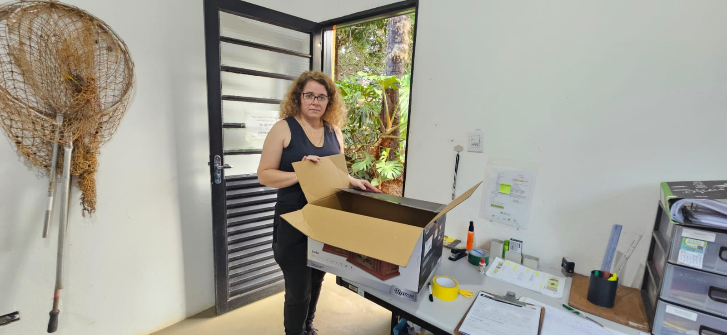

**(55683) Ouriço-cacheiro, sofreu ataques de cão e suspeita de eletrocussão. Entregue por munícipe de Cabreúva no dia 01-06-2025**

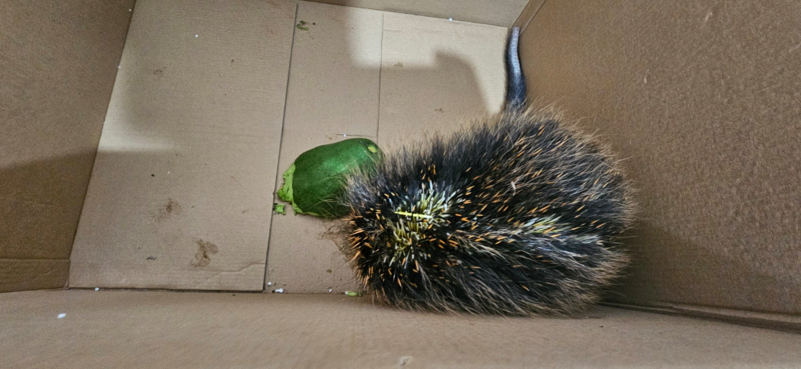

**(55683) Ouriço-cacheiro**